Sajtóanyag

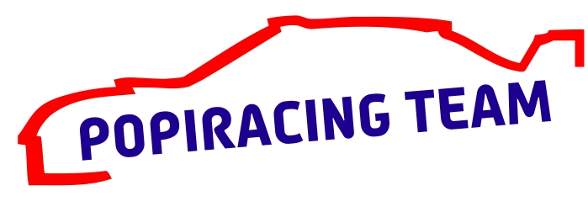 Féktelen száguldás
Popovics László – Tenger Csilla, Peugeot 205 GTI
www.popiracing.hu

Az F2-es kategória 2-ik helyéről kényszerült búcsúzni versenyzőpárosunk, miután a fék hirtelen meghibásodása miatt kisodródtak a 4-ik gyorsasági szakaszon.

Popovics László, pilóta:
„Csütörtök este a miskolci népkerti salakmotor pályán a prológgal kezdődött a verseny számunkra. A pálya karbantartók nem igazán törekedtek az egyenrangú versenyzés körülményeinek megteremtésére. Az első pár versenyzőpáros, közöttük mi is túláztatott, sáros pályán találtuk magunkat ahol jó időeredmény elérésére esélyünk sem volt. Így aztán ésszel, kissé látványos autózással teljesítettük ezt a részét a versenynek.

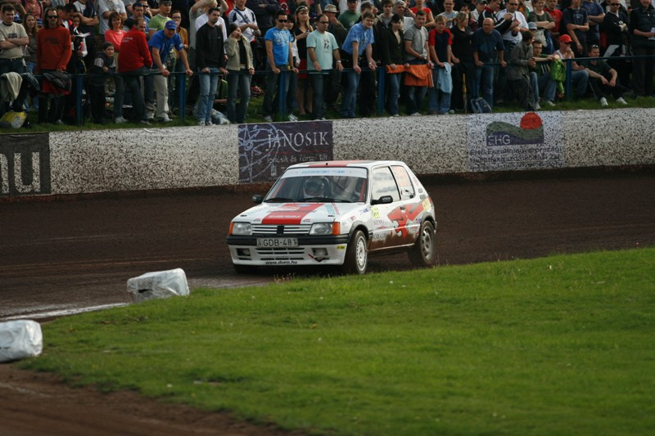

Pénteken reggelre esett egy kis eső, így ismét lemondhattunk az új vágatlan versenygumik kihasználásáról. Ennek ellenére az első két gyorson nagyon jó tempóban autóztunk végig szép időeredményekkel. A harmadik gyorsasági szakasz elején egy ugratás után szétszakadt a jobb hátsó lengéscsillapító, így az autó sokat vesztett a stabilitásából. A balos kanyarokban rendre elpattogott, elcsúszott a hátulja. Minden probléma ellenére az abszolút 13-ik, míg a kategóriában az második helyig jöttünk fel.

A negyedik gyorson, a Meszes-Rakaca szakaszon viszont beütött a baj. A lengéscsillapító hibát ismerve óvatosan haladtunk, de egy erős bal kanyar elötti féktávon szétszakadt a jobb hátsó fék.
Próbáltam menteni a menthetőt, de mivel a lelkes magyar szurkolók szándékosan rásöpörték az aszfaltra a port, így esélyem nem volt befordulni. Egyenesen lerepültünk egy árokba időközben elütve egy telefonoszlopot. Annyi szerencsénk volt, hogy előttünk már egy Mitsubishi kiütötte a betontartóját az oszlopnak. Így is látványos lett a kár, de ami a legfontosabb, hogy nagyobb sérülés nélkül megúszta az autó. Nekünk hajunk szála sem görbült.

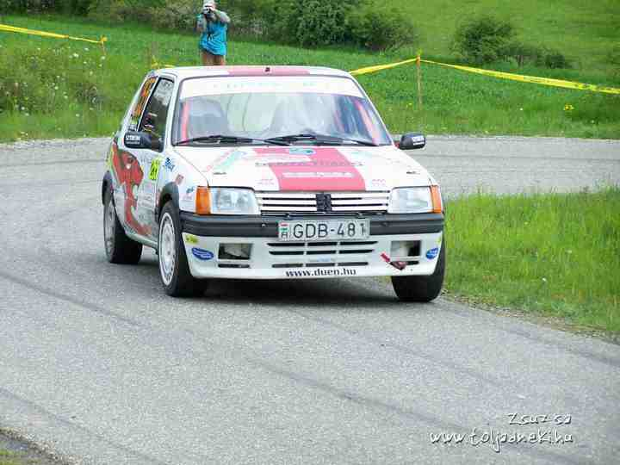

A kiesés után először azért kissé szomorúan hallottam, hogy milyen helyezéstől estünk el. De hát ez a rally. Aki nyerni akar, gyorsan kell menjen. Aki pedig gyorsan megy, az kockáztat. Nekünk most nem volt szerencsénk. De ettől még nem vagyok csalódott. Bizonyítottam magamnak, hogy ott tudok lenni az élbolyban és az autó is megmutatta, hogy ütőképes és van keresnivalónk a bajnokságban.
Most lesz pár hónap szünet, mivel szponzori hátterünk kevés ahhoz, hogy egy hónap múlva rajthoz tudjunk állni Szombathelyen. Nagyon jó lenne menni ezen a Nagykanizsa közeli futamon, de ez most saját erőből nem lesz lehetséges.
Következő futam a tervek szerint augusztusban Komlón lesz, addig kényszerpihenő és autóépítés a program.

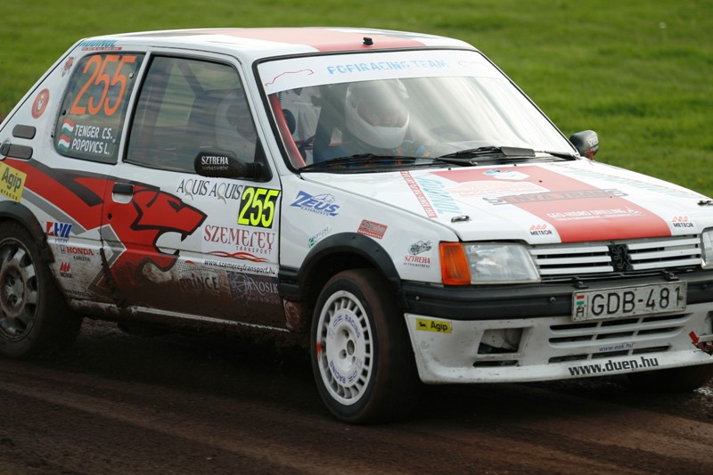

A csapat támogatói:
Senya Trans, Agip kutak Nagykanizsa, Zeus Exhausts, Echo Soft Kanizsa Bt., Károlyi-kert pizzéria, Addinol Hungária Kft., Kanizsa Rádió, Villtek Kft., Arabesca, Dekor Reklám Stúdió, Geo-Hidro Drilling Kft., BJ Autó Bt., Sztreha Autóalkatrész szaküzlet, Mobilmánia Nagykanizsa, Nagykanizsa Demons American Football Klub

Fotókért köszönet: www.horvathzoltan.hu

